Принят на педагогическом  совете  Протокол № 1  от « » 2021 г. | «УТВЕРЖДАЮ»  Заведующая МБДОУ «Детский сад  «Колобок» ст. Зеленчукской»  ________________ З.Д. Миронычева  « » 2021 г.
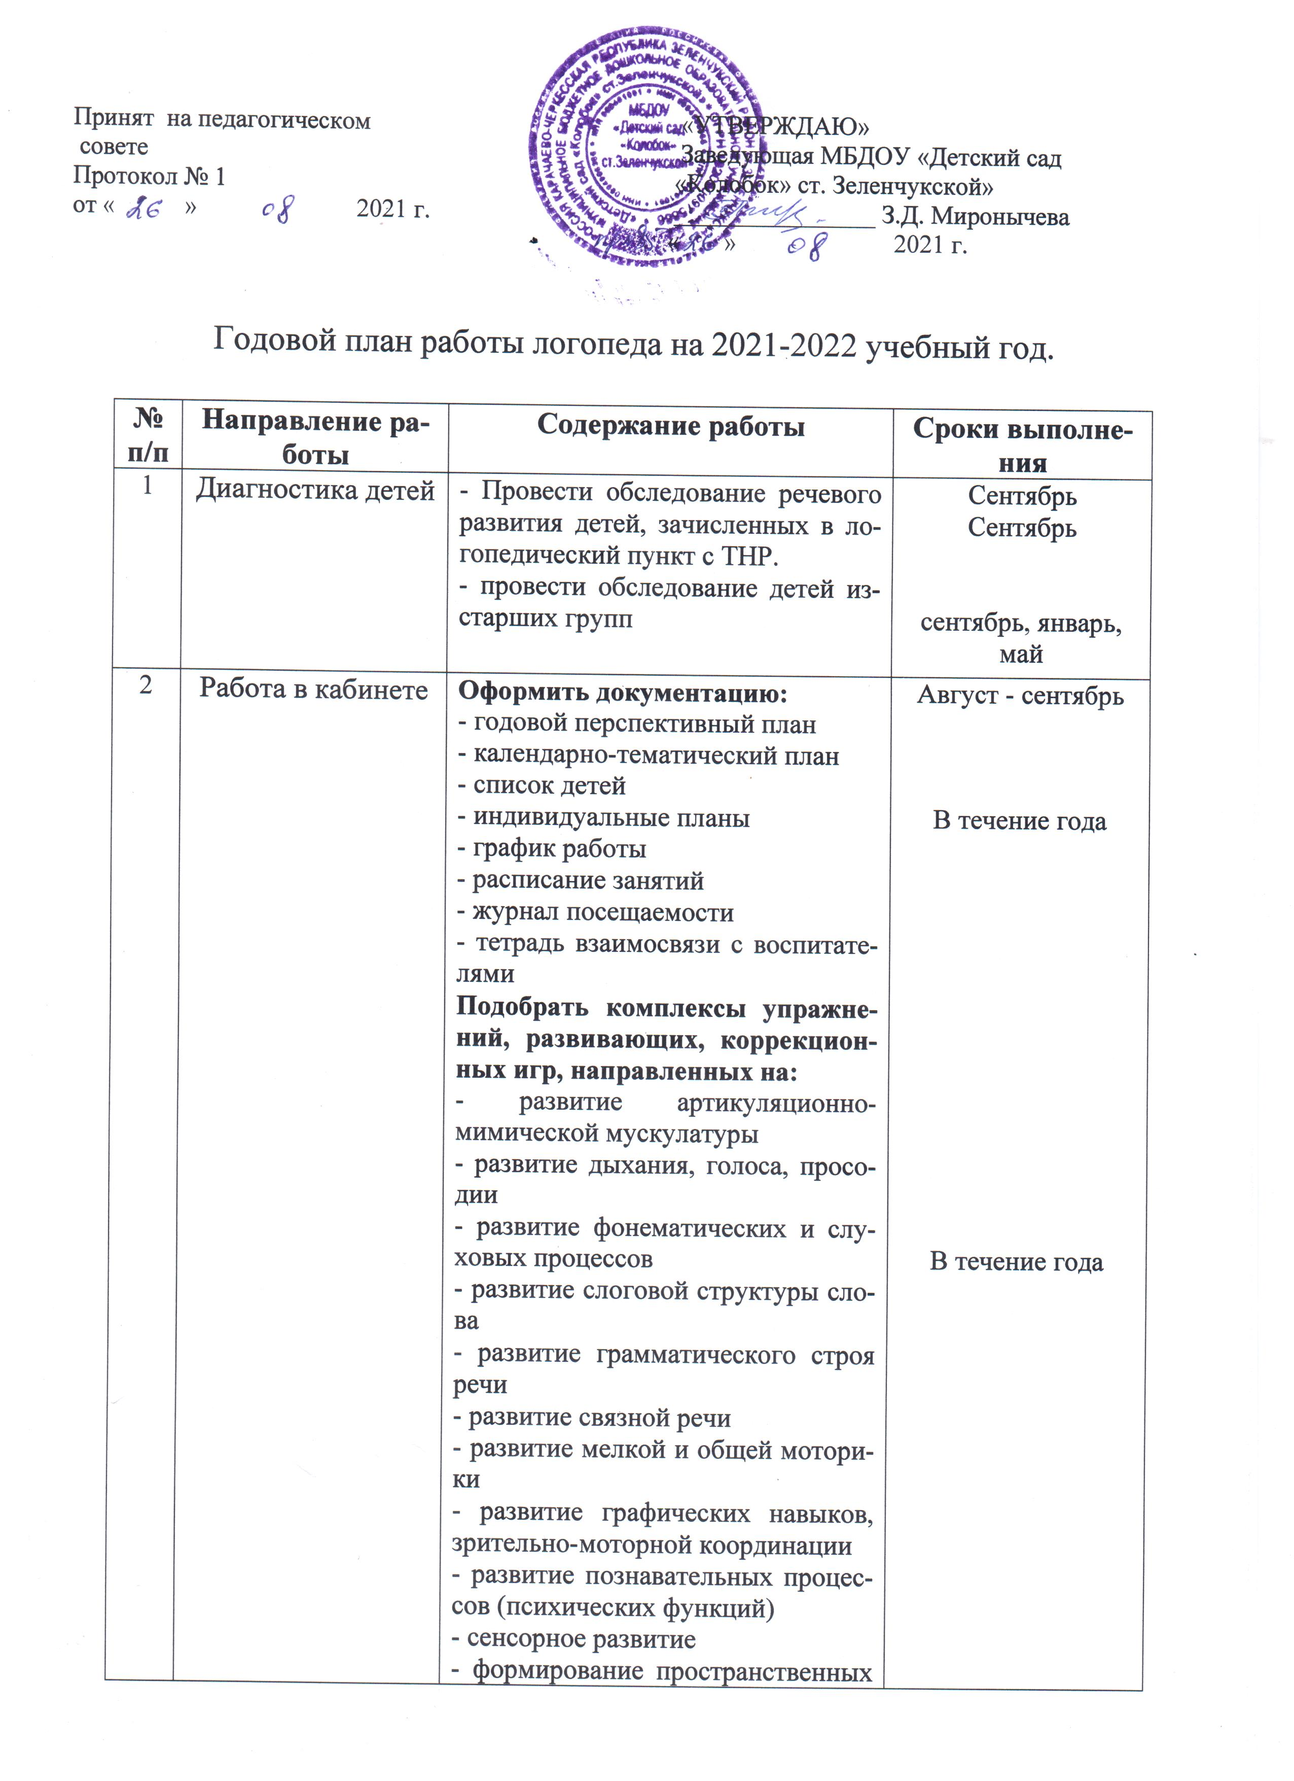

Годовой план работы логопеда на 2021-2022 учебный год.

№ п/п | Направление работы | Содержание работы | Сроки выполнения
1 | Диагностика детей | - Провести обследование речевого развития детей, зачисленных в логопедический пункт с ТНР.  - провести обследование детей изстарших групп | Сентябрь  Сентябрь  сентябрь, январь, май
2 | Работа в кабинете | Оформить документацию:  - годовой перспективный план  - календарно-тематический план  - список детей  - индивидуальные планы  - график работы  - расписание занятий  - журнал посещаемости  - тетрадь взаимосвязи с воспитателями  Подобрать комплексы упражнений, развивающих, коррекционных игр, направленных на:  - развитие артикуляционно-мимической мускулатуры  - развитие дыхания, голоса, просодии  - развитие фонематических и слуховых процессов  - развитие слоговой структуры слова  - развитие грамматического строя речи  - развитие связной речи  - развитие мелкой и общей моторики  - развитие графических навыков, зрительно-моторной координации  - развитие познавательных процессов (психических функций)  - сенсорное развитие  - формирование пространственных представлений  - формирование конструктивной деятельности  Приобретение, изготовление различного оборудования, необходимого для работы | Август - сентябрь  В течение года  В течение года  В течение года
3 | Профилактическая работа | Работа с родителями:  - беседа с родителями по результатам обследования  - оказание консультативной помощи родителям  - выступления на родительских собраниях  Работа с педагогическим коллективом:  - после проведения обследования знакомство воспитателя с его результатами, с индивидуальными особенностями каждого ребенка  - планирование совместной работы с воспитателями.  - оказание консультативной помощи воспитателям | В течение года  В течение года
4 | Методическая работа | - участие в работе методических объединений  - работа над самообразованием  - участие в работе педагогического совета МДОУ | В течение года

